5 ФОРМАЛИЗАЦИЯ АЛГОРИТМОВ УПРАВЛЕНИЯ ДЛЯ РЕАЛИЗАЦИИ В УСТРОЙСТВАХ АВТОМАТИКИ
Переход от концептуальных схем автоматизации к реализуемым алгоритмам требует формализации логики управления. Настоящая глава посвящена представлению алгоритмов работы автоматики секционирования и резервирования в формах, пригодных для прямой реализации в релейной защите и программируемых логических контроллерах (ПЛК) [1].
Формализация выполнена в три этапа: построение таблиц состояний, разработка диаграмм переходов и составление псевдокода. Такой подход обеспечивает верифицируемость алгоритма на каждом уровне абстракции [2].
5.1 Представление алгоритмов работы автоматики в виде таблиц состояний
Табличное описание является базовым способом формализации дискретной логики. Каждое состояние системы S_i сопоставляется с условиями входа, набором выполняемых действий и условиями перехода к следующему состоянию [3].
Для распределительной сети 10 кВ выделено шесть характерных состояний автоматики:
S0 — нормальный режим. Все фидеры под напряжением, реклоузеры замкнуты, уставки токовых защит соответствуют расчётным значениям. Телеметрия поступает в SCADA с периодом 2–4 с.
S1 — обнаружение повреждения. Срабатывание токовой защиты или фиксация тока короткого замыкания (ИКЗ) свыше уставки. Формируется сигнал «Fault Detected» на уровне реклоузера.
S2 — отключение и АПВ. Реклоузер выполняет первичное отключение повреждённого участка. Запускается цикл автоматического повторного включения (АПВ). При успешном АПВ система возвращается в S0.
S3 — локализация повреждения. АПВ неуспешно. Определяются границы повреждённого участка по данным ИКЗ. Формируется команда на размыкание РСДУ для изоляции зоны.
S4 — резервное переключение. Повреждённый участок изолирован. Проверяется допустимость нагрузки на резервном фидере. При положительном результате подаётся напряжение через резервный ввод.
S5 — контроль восстановления. Резервное питание подано. Выполняется поэтапное включение потребителей в порядке приоритета: критические, приоритетные, нормальные. При стабильных параметрах система переходит в S0 [4].
Таблица 5.1 – Базовая таблица состояний алгоритма секционирования и резервирования
Состояние | Условие входа | Действия | Выходной сигнал | Условие перехода
S0  Нормальный | Стабильные параметры сети | Мониторинг I, U, P;  период опроса 2–4 с | SCADA: норма | I > I_уст → S1
S1  Обнаружение  повреждения | I > I_уст или  сигнал ИКЗ | Фиксация параметров КЗ;  подтверждение по  телеметрии | Fault Detected;  запись осциллограммы | Команда отключения → S2
S2  Отключение  + АПВ | Команда отключения  реклоузера | Первичное отключение;  запуск цикла АПВ  (пауза 0,5–3 с) | Реклоузер: откл.;  АПВ: статус | АПВ успех → S0;  АПВ неуспех → S3
S3  Локализация | АПВ неуспешно | Анализ ИКЗ;  определение границ;  команда РСДУ: откл. | РСДУ: откл.;  границы зоны | Изоляция подтв. → S4
S4  Резервное  переключение | Изоляция подтверждена | Проверка резерва;  контроль нагрузки;  включение резерва | Резервный ввод: вкл.;  нагрузка: допустима | Напряжение подано → S5
S5  Контроль  восстановления | Резерв подан | Включение потребителей  по приоритету;  контроль параметров | Статус потребителей;  SCADA: восстановление | Стабильность 60 с → S0

Таблица 5.1 содержит полное описание логики переходов между состояниями. Каждая строка определяет единственный набор действий, что исключает неоднозначность при реализации в ПЛК. Время пребывания в состояниях S1–S3 составляет 0,1–5 с и определяется уставками релейной защиты [5].
5.2 Разработка диаграмм состояний и переходов для нормальных и аварийных режимов
Диаграмма состояний и переходов (State Transition Diagram, STD) представляет визуализацию таблицы 5.1 в виде ориентированного графа. Вершины графа — состояния S0–S5, дуги — переходы с указанием условий срабатывания [2].
Основной контур переходов имеет следующую структуру. Из начального состояния S0 переход в S1 происходит при поступлении сигнала повреждения (Fault Signal). Из S1 переход в S2 инициируется командой отключения реклоузера (Recloser Trip). Из S2 возможны два исхода: при успешном АПВ — возврат в S0, при неуспешном — переход в S3.
Из S3 после подтверждения изоляции повреждённого участка средствами РСДУ выполняется переход в S4. Из S4 при подаче напряжения по резервному фидеру — переход в S5. Из S5 при стабильных параметрах в течение 60 с — возврат в S0.
Разделение ответственности между уровнями управления определяется временными требованиями. Локальный уровень (реклоузер, терминал РЗА) обрабатывает переходы S1→S2→S0/S3 за время 0,1–5 с. Эти переходы выполняются автономно, без участия диспетчера [3].
Координированный уровень (SCADA, ПЛК подстанции) управляет переходами S3→S4→S5→S0. Время реакции составляет 5–60 с. На этом уровне проверяется допустимость резервного переключения по критерию загрузки трансформатора и пропускной способности линии [6].
Аварийный режим предусматривает дополнительный переход из любого состояния в S0 по команде диспетчера (аварийный возврат). Данный переход блокирует текущий алгоритм и фиксирует конфигурацию сети в текущем положении коммутационных аппаратов.
Граф переходов не содержит тупиковых вершин и обеспечивает возврат в S0 из любого состояния. Это свойство гарантирует завершаемость алгоритма при любом сценарии развития аварии [4].
На рисунке 5.1 представлена диаграмма состояний и переходов автоматики секционирования и резервирования. Диаграмма отражает все шесть состояний (S0–S5), условия переходов между ними и контур возврата в нормальный режим.

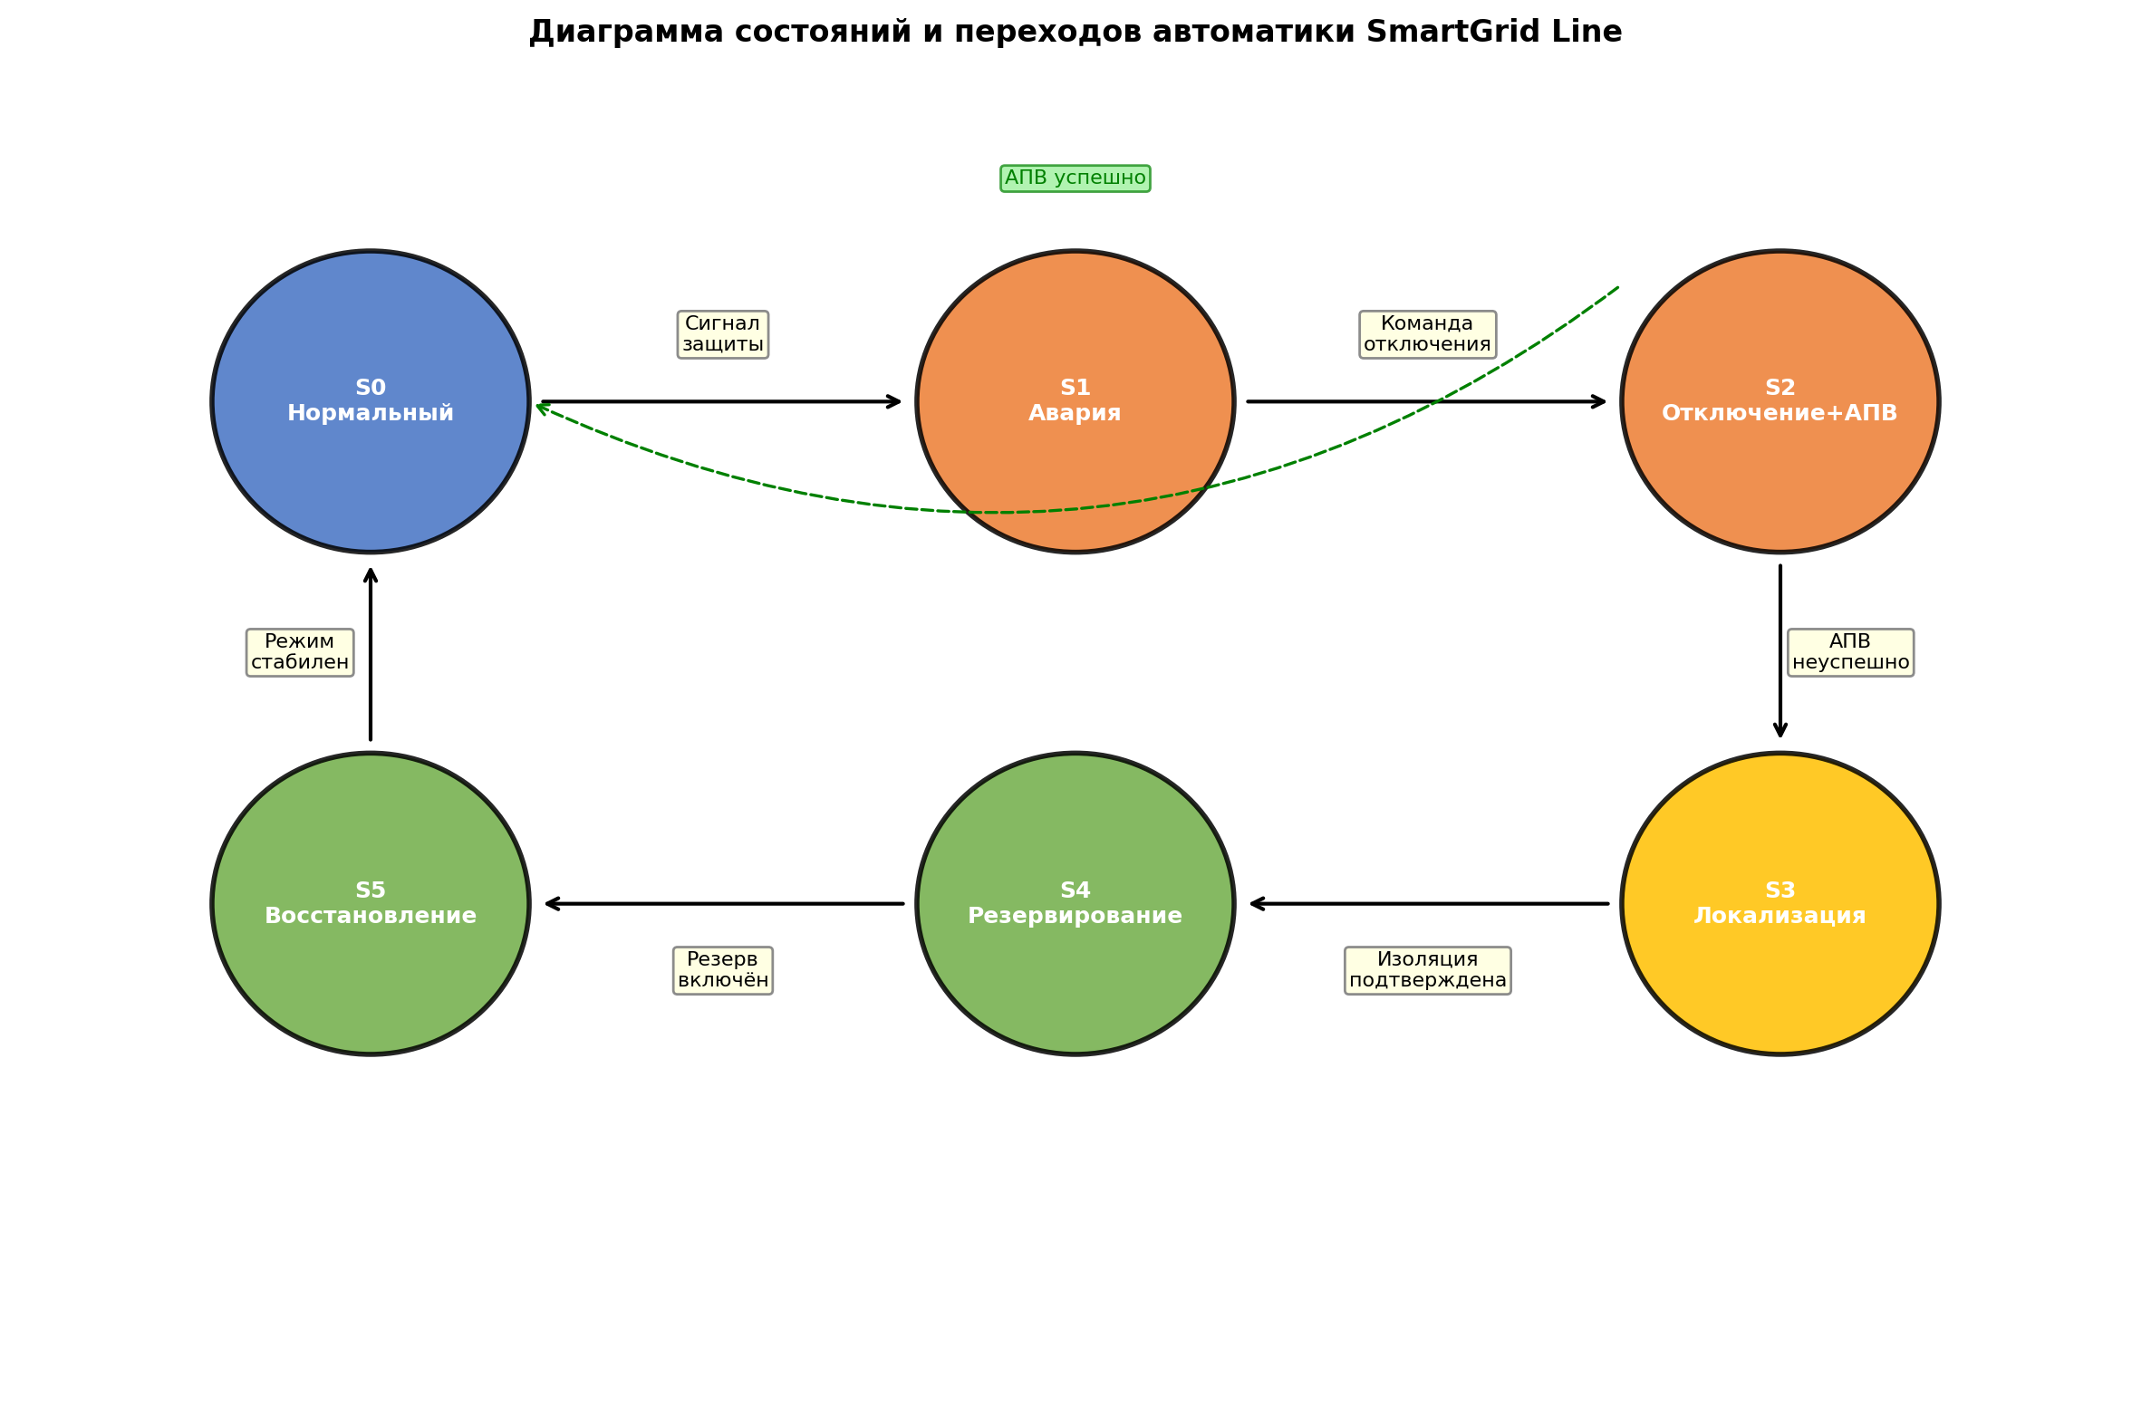
Рисунок 5.1 – Диаграмма состояний и переходов автоматики секционирования
5.3 Формирование псевдокода алгоритмов для реализации в релейной защите и программируемых логических контроллерах
Псевдокод представляет алгоритм в форме, максимально приближённой к программной реализации. Ниже приведён десятишаговый алгоритм секционирования и резервирования [5].
Шаг 1. Инициализация. Установить состояние S0. Запустить непрерывный мониторинг токов, напряжений и мощности по всем контролируемым присоединениям. Период опроса — 2 с.
Шаг 2. Обнаружение повреждения. При превышении тока уставки или поступлении сигнала ИКЗ перейти в S1. Подтвердить факт повреждения по данным телеметрии от смежных реклоузеров.
Шаг 3. Первичное отключение. Выдать команду отключения реклоузера, ближайшего к месту повреждения. Перейти в S2. Зафиксировать время отключения.
Шаг 4. Контроль АПВ. Если АПВ успешно (ток после включения не превышает уставки в течение 5 с), перейти в S0. Записать событие в журнал.
Шаг 5. Определение границ. АПВ неуспешно. По данным ИКЗ определить реклоузеры, ограничивающие повреждённый участок. Перейти в S3.
Шаг 6. Изоляция. Подать команду на размыкание РСДУ, ограничивающих повреждённый участок. Дождаться подтверждения отключения от каждого аппарата. Таймаут ожидания — 10 с.
Шаг 7. Проверка резерва. Запросить текущую загрузку резервного фидера. Рассчитать суммарную нагрузку, подлежащую переводу. Сравнить с допустимой нагрузкой трансформатора резервного источника.
Шаг 8. Резервное включение. Если резерв допустим — замкнуть нормально разомкнутый секционирующий аппарат, подать напряжение. Перейти в S4. Если резерв недопустим — сохранить текущую конфигурацию, направить уведомление диспетчеру.
Шаг 9. Восстановление нагрузки. Включать потребителей в порядке приоритета: критические (медицинские учреждения, водоснабжение), приоритетные (школы, котельные), нормальные (бытовые). Перейти в S5. Контролировать ток после каждого включения.
Шаг 10. Стабилизация. При стабильных параметрах сети в течение 60 с перейти в S0. Зафиксировать итоговую конфигурацию. Сформировать отчёт о событии для диспетчера [7].
Приведённый псевдокод реализуется в ПЛК на языке ST (Structured Text) стандарта IEC 61131-3 или в виде логических блоков терминала РЗА. Для обеспечения детерминированного времени отклика цикл обработки не должен превышать 10 мс [6].
Таблица 5.2 – Соответствие элементов алгоритма средствам реализации
Элемент алгоритма | Средство реализации | Стандарт / протокол
Мониторинг I, U (шаг 1) | Терминал РЗА, ТТ, ТН | IEC 61850 (GOOSE)
Обнаружение КЗ (шаг 2) | Токовая защита реклоузера | Уставки МТЗ, ТО
Отключение (шаг 3) | Привод реклоузера | IEC 61850 (GOOSE)
Цикл АПВ (шаг 4) | Блок АПВ реклоузера | Настройка t_АПВ
Анализ ИКЗ (шаг 5) | ПЛК / SCADA | IEC 60870-5-104
Управление РСДУ (шаг 6) | ПЛК подстанции | IEC 60870-5-104
Контроль резерва (шаг 7) | SCADA, расчётный модуль | Уставки загрузки ТП
Включение резерва (шаг 8) | ПЛК + привод аппарата | IEC 61850 (GOOSE)
Приоритетное восст. (шаг 9) | SCADA, контроллер ТП | IEC 60870-5-104
Стабилизация (шаг 10) | Терминал РЗА + SCADA | Таймер 60 с

Таблица 5.2 показывает, что алгоритм распределён между устройствами разного уровня. Шаги 1–4 выполняются автономно на уровне реклоузера. Шаги 5–10 требуют координации через каналы телемеханики.
Таблица 5.3 – Матрица «состояние — входной сигнал — выходное действие»
Состояние | Входной сигнал | Выходное действие | Следующее состояние
S0 | I > I_уст | Фиксация параметров КЗ | S1
S1 | Подтверждение КЗ | Команда: откл. реклоузер | S2
S2 | АПВ успешно | Запись в журнал | S0
S2 | АПВ неуспешно | Запуск анализа ИКЗ | S3
S3 | Изоляция подтверждена | Запрос резерва | S4
S4 | Резерв допустим | Включение резервного ввода | S5
S4 | Резерв недопустим | Уведомление диспетчера | S4 (ожидание)
S5 | Стабильность 60 с | Отчёт, фиксация конфигурации | S0

Матрица таблицы 5.3 является входным документом для программирования ПЛК. Каждая строка матрицы соответствует одному условному оператору в программе на языке ST. Общее число переходов — 8, что обеспечивает компактность и простоту верификации алгоритма [7].
Таким образом, в настоящей главе выполнена формализация алгоритмов управления автоматикой секционирования и резервирования. Представление в виде таблиц состояний, диаграмм переходов и псевдокода обеспечивает однозначность интерпретации и прямую реализуемость в устройствах релейной защиты и ПЛК.

